1.

para crear un tomcat con ejemplos y admin.

**sudo apt-get install default-jdk**

**sudo apt-get install tomcat9**

**sudo apt-get install tomcat9-docs tomcat9-examples tomcat9-admin**

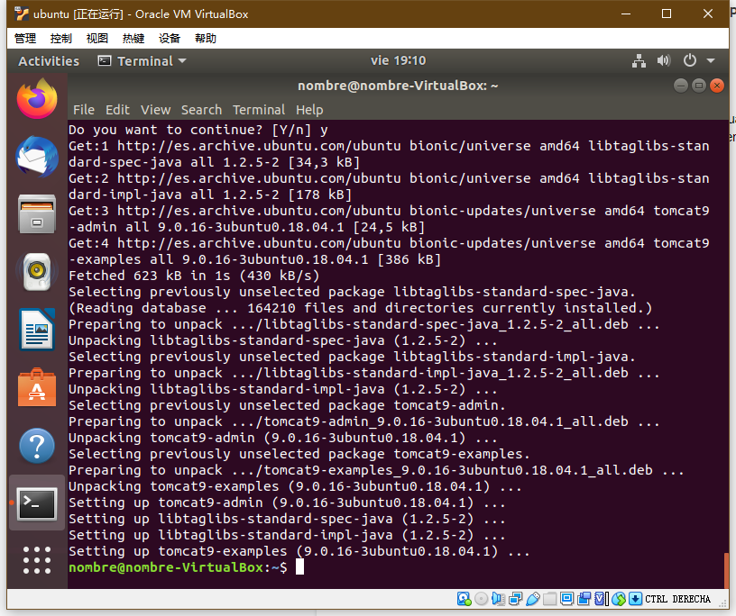

2.

Descargar Apache , y alli modificar el fichero virtualhost para crear un host virutal y acceder al dominio www.evaluacion.com

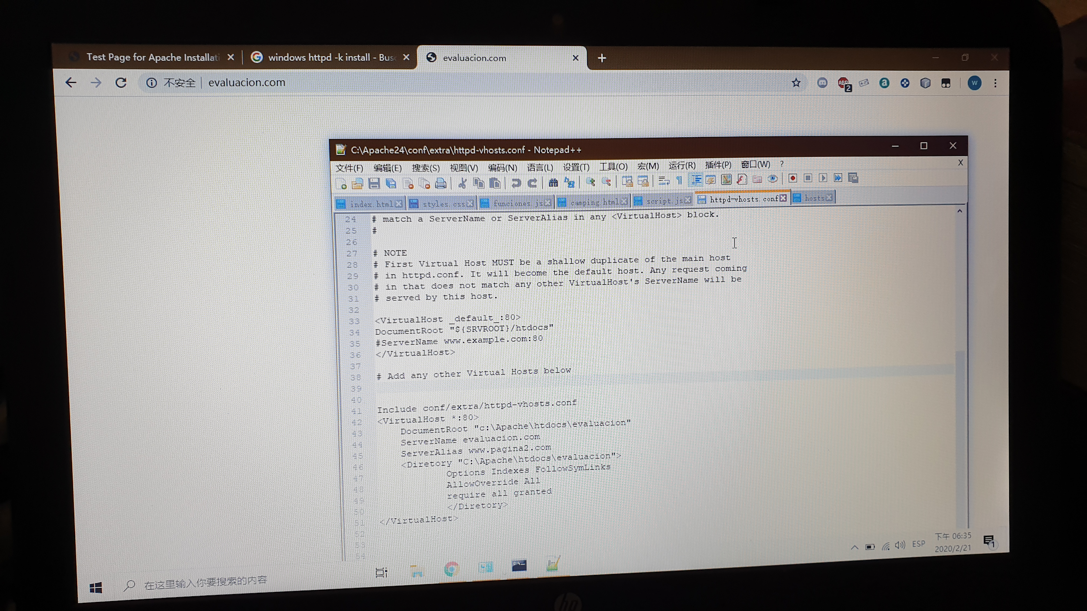

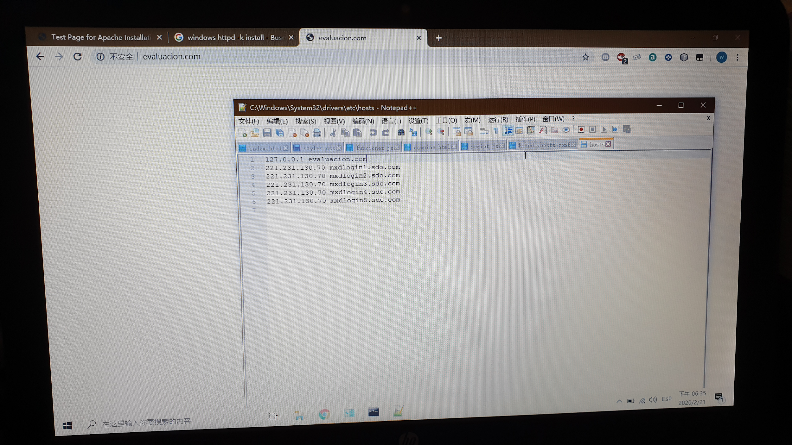

3.

A continuación hay que editar el archivo “server.xml” situado en la ruta /var/lib/tomcat9/conf/server.xml, hay que añadir el siguiente conector para permitir las conexiones HTTPS:

<Connector

port=”8443”

protocol=”HTTP/1.1”

SSLEnabled=”true”

maxThreads=”150”

scheme=”https”

secure=”true”

clientAuth=”false”

sslProtocol=”TLS”

keystoreFile=”/var/lib/tomcat9/almacen_claves”

keystorePass=”tomcat”

keyAlias=”tomcat”

keyPass=”tomcat”/>

4.

Descargar un filezilla de server y crear un servidor, decir cuales son los carpetas de servidor.

Descargar un filezilla de cliente y accede a servidor que he creado y descargar el fichero readme.html.

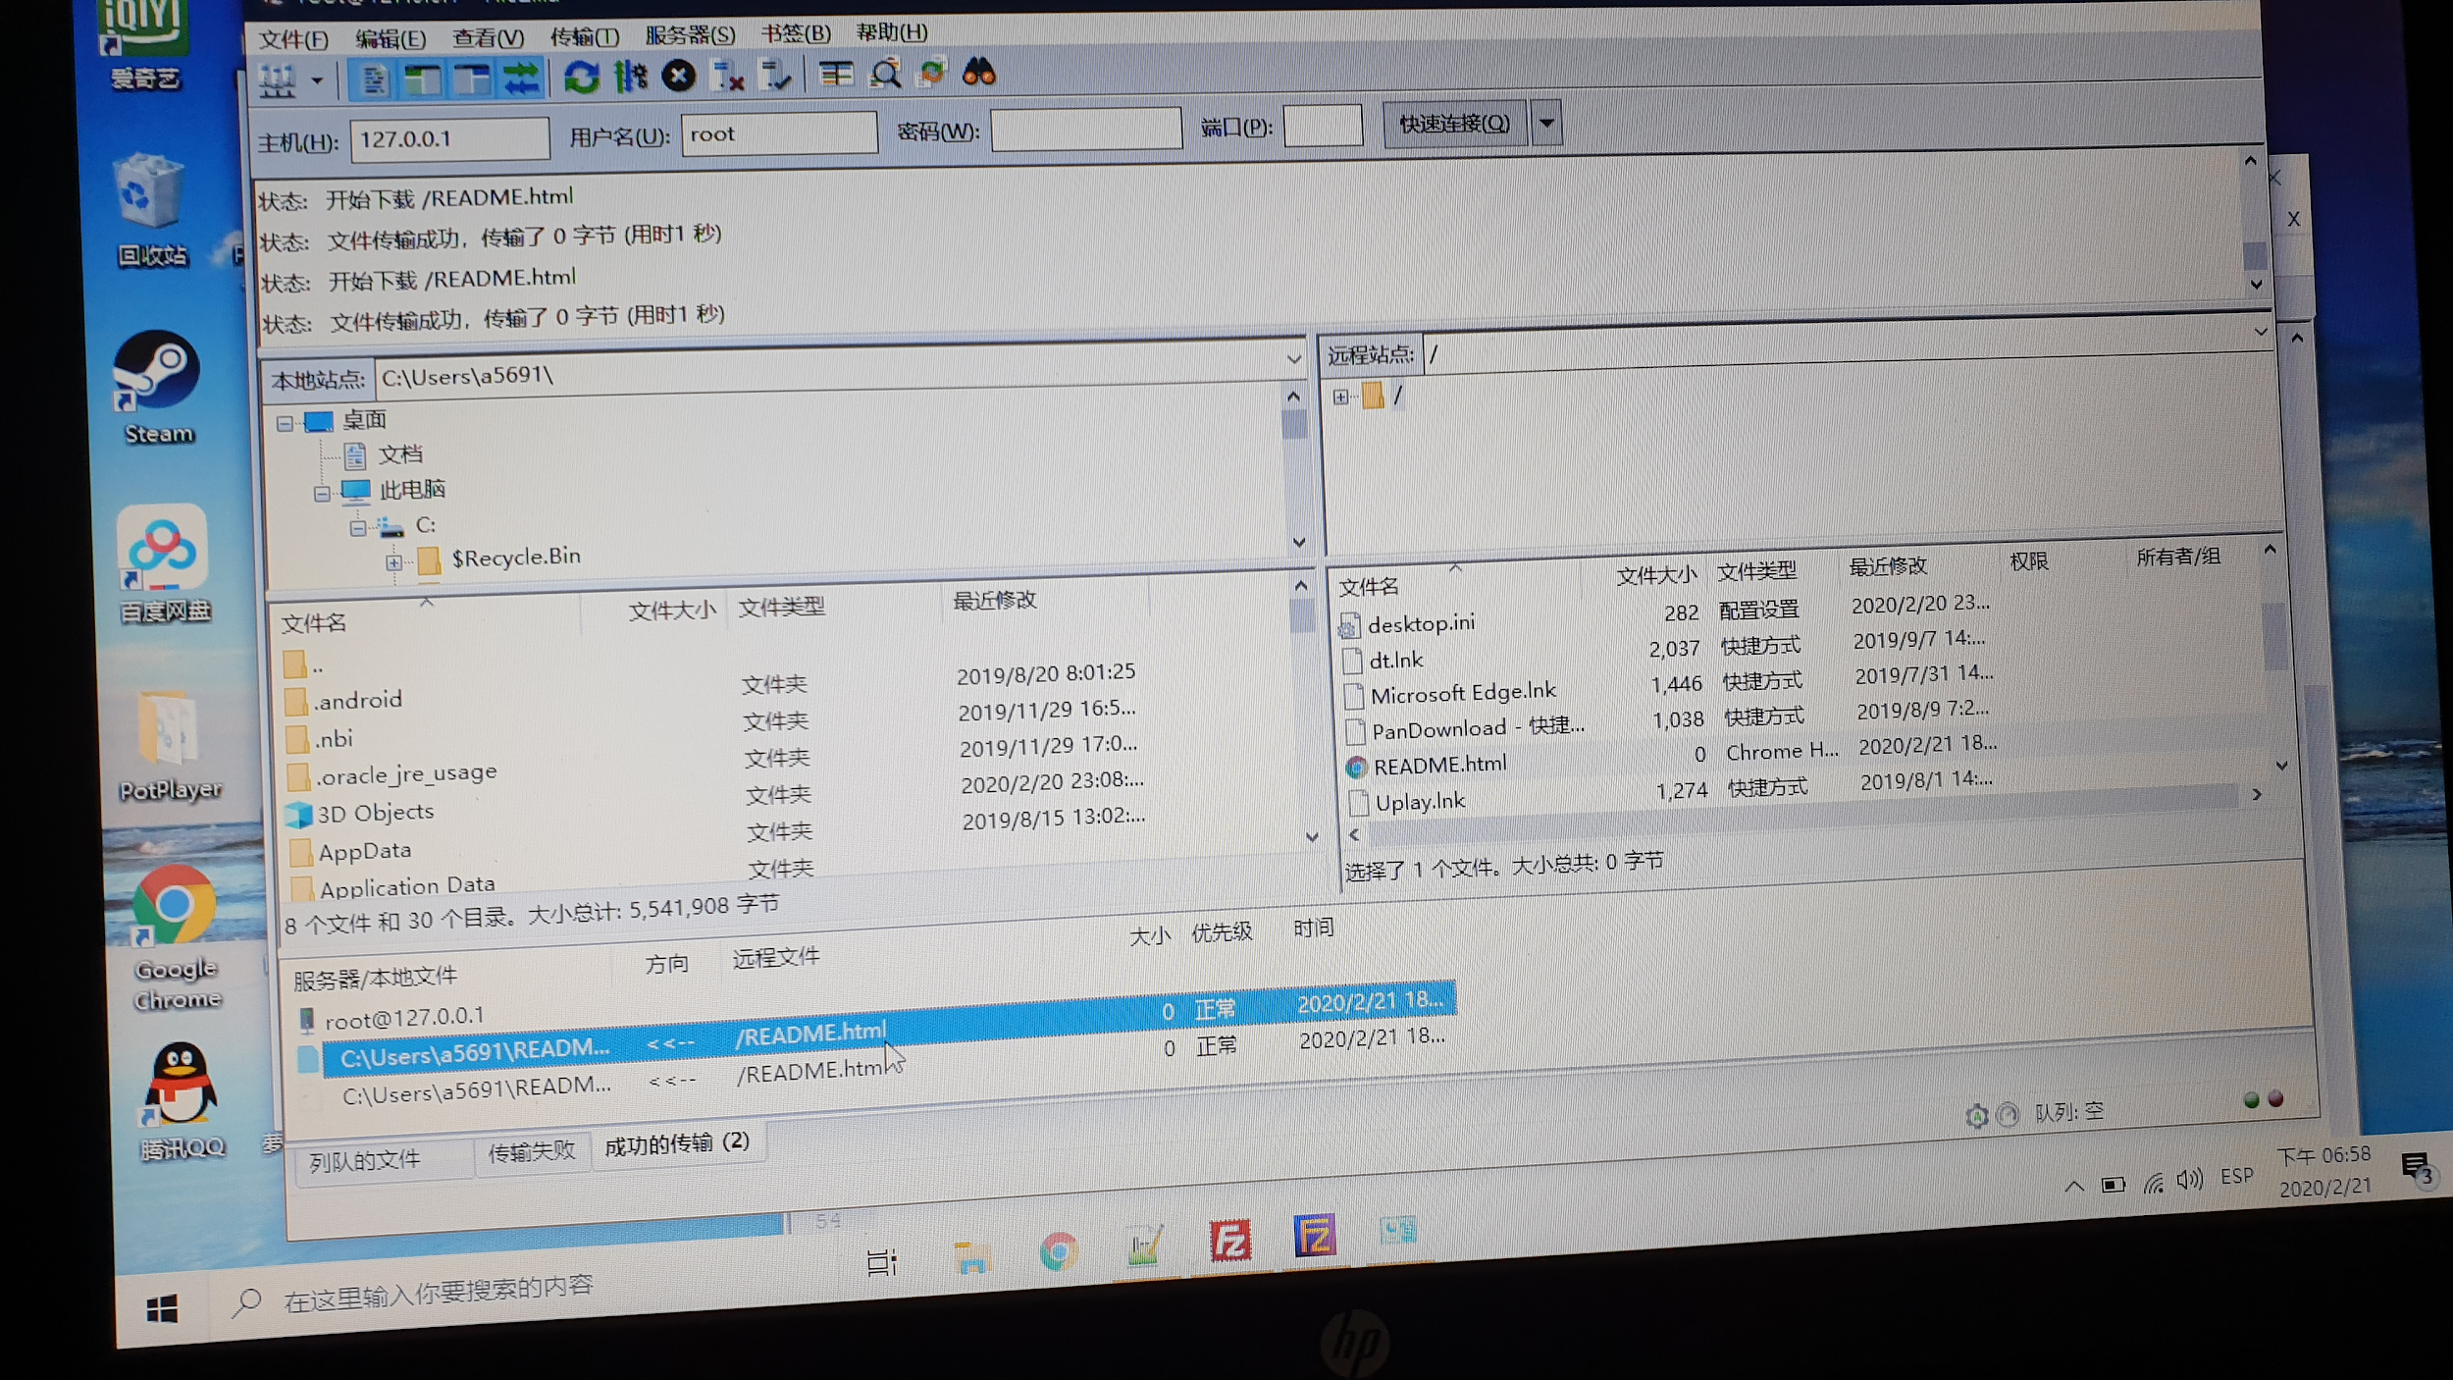

5.

descargar bind y entra /etc/bind y modificar el named.conf.local para construir un servidor dns maestro con ip 192.168.13.14

